
Škola | ZŠ Třeboň, Sokolská 296, 379 01 Třeboň
Autor | Mgr. Jaroslav Bartl
Číslo | VY_62_Inovace_6044
Název | Mince do 10 korun
Téma hodiny | Přirozená čísla do 10
Předmět | Matematika
Ročník/y/ | 1.
Anotace | Materiál obsahuje úlohy na poznávání a porovnávání hodnoty peněz.
Očekávaný výstup | Poznává hodnotu peněz.
Druh učebního materiálu | Pracovní list

1/ Vybarvěte mince, které potřebujete k nákupu.
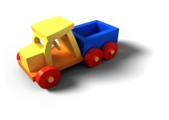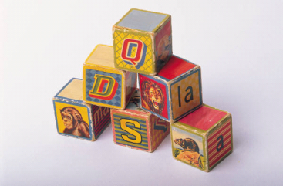
9 korun 7 korun 6 korun 10 korun
10 Kč
1 Kč
2 Kč
1 Kč
1 Kč
2 Kč
1 Kč
5 Kč
2 Kč
5 Kč
2 Kč
2 Kč
5 Kč
5 Kč
10 Kč
1 Kč
1 Kč
5 Kč

2/ Zakroužkujte nejdražší hračku.
3/ Zaplaťte nákup různými způsoby. Vybarvěte potřebné mince.
1 Kč
5 Kč
2 Kč
2 Kč
5 Kč
10 korun
10 Kč
10 Kč
2 Kč
10 korun
1 Kč
10 Kč
1 Kč
5 Kč
10 korun
5 Kč

4/ Porovnejte a zakroužkujte dražší věc.
10 korun 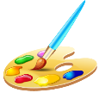8 korun
Použité zdroje:
archiv autora
www.office.microsoft.com

